Adressatenkreis: | Schüler
Materialtyp: | Aufgabe mit Lebensweltbezug
Lehrplanbezug: | Optik -> Bilder bei Spiegeln und Linsen -> Brechung

Streifen am Boden des Schwimmbeckens

Kannst du dich an die warmen Sommertage erinnern, als du fröhlich im Schwimmbad geplanscht hast? Sind dir da auch die netzartigen, wirren und äußerst flüchtigen Lichtstreifen am Boden des Schwimmbeckens aufgefallen? Dieses Phänomen kannst du zu Hause mit Hilfe einer mit Wasser gefüllten Schüssel (ca. 3 cm Wassertiefe sind genug) nachstellen. Ein Finger, der im Wasser rührt, muss den Schwimmer spielen, als Lichtquelle sollte auch hier die Sonne oder aber eine kräftige Glühlampe dienen.
Wie kommen die Leuchtstreifen am Boden des Pools (bzw. der Schüssel) zustande?

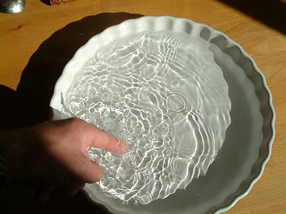

Lösung:
Die Wellen, die sich an der bewegten Oberfläche bilden, brechen das Licht, je nach Krümmung des Wellenberges. Bei manchen Wellen ist die „Brennweite“ gerade so groß wie die Wassertiefe. Diese erzeugen auf dem Boden helle Streifen; sie bündeln das Licht auf diese entsprechenden Stellen.

